WeberHaus ist weiterhin gut aufgestellt
Presseinformation

Trotz vielen Herausforderungen hohe Nachfrage bei WeberHaus
WeberHaus GmbH & Co. KG
Am Erlenpark 1
77866 Rheinau-Linx
Telefon +49 7853 830
www.weberhaus.de

Lisa Hörth
Telefon +49 7853 83407
Lisa.Hoerth@weberhaus.de

Seite 1/3

Rheinau-Linx, 21. April 2022. Immer mehr Baupaare entscheiden sich für ein Fertighaus. So stieg der Marktanteil 2021 auf ein Rekordhoch von 23,1 Prozent an. Damit ist mehr als jeder fünfte Eigenheim-Neubau ein Fertighaus. Allerdings waren die vergangenen zwei Jahre von noch nie dagewesenen Herausforderungen geprägt. Beginnend mit der Corona-Pandemie im Februar 2020, weltweiten Lieferengpässen bei verschiedensten Materialien, extreme Preissteigerungen bei Rohstoffen und schließlich der plötzliche Stopp der BEG-Förderdung durch die Bundesregierung Ende Januar 2022, der andauernde Krieg in Osteuropa und die steigenden Energiekosten.

All diese Herausforderungen hat der Fertighaushersteller WeberHaus bisher gut bewältigt. “Die Nachfrage nach unseren Häusern ist nach wie vor hoch. 2021 konnten wir auf vertrieblicher Seite ein zufriedenstellendes Ergebnis erzielen”, so Stephan Jager, kaufmännischer Geschäftsführer bei WeberHaus. “Dass jedoch die Profitabilität bei solchen extremen Materialpreisentwicklungen sinkt, ist mehr als nachvollziehbar. Zumal wir uneingeschränkt zu unserem 18-monatigen Festpreisversprechen stehen”, ergänzt Jager. Damit der Fertighaushersteller einen Teil der steigenden Materialkosten kompensieren kann, mussten im vergangenen Jahr Preisanpassungen bei Neuverträgen vorgenommen werden. Je nach Entwurf des Hauses betrug die Preissteigerung über zehn Prozent im Vergleich zu 2020. Da sich die Gesamtsituation weiterhin nicht entspannt, sind erneute Preisanpassungen möglich.

Intakte Lieferketten dank langjähriger Partnerschaften
Trotz der Materialverknappung ist der Produktionsablauf bei WeberHaus garantiert. Dank langjähriger Kunden-Lieferanten-Beziehungen kann die Versorgung für die Produktion auch bei Engpässen gewährleistet werden. Schwieriger ist es hingegen bei einigen Komponenten oder Materialien, die auf den Baustellen verbaut werden. Hier kommt es gelegentlich zu Verzögerungen. “In Summe sind wir gut aufgestellt und können mit viel Arbeit in Einkauf, Materialwirtschaft und Disposition einiges abfedern”, so Jager.

Die steigenden Energiepreise belasten WeberHaus rein in der Produktion kaum. Hier profitiert das Unternehmen von den Investitionen aus den letzten Jahren. So wurde beispielsweise die Beleuchtung komplett auf LED umgestellt. Bedingt durch den Baustoff Holz ist der Energieverbrauch bei der Produktion im Vergleich zu anderen Branchen deutlich geringer. Zudem stammt die Energie für Heizung und Warmwasser für Werkshallen, Verwaltung und World of Living seit beinahe 40 Jahren aus dem Restholz, das bei der Produktion anfällt. Darüber hinaus wird sauberer Strom mit eigenen Photovoltaik-Anlagen gewonnen und genutzt. Mit zwei Megawatt handelt es sich hierbei um eine der größten Anlagen im Ortenaukreis. Nichtsdestotrotz sieht sich auch WeberHaus mit den enorm gestiegenen Diesel-Preise konfrontiert, da die Wand- und Deckenelemente schließlich auf die Baustelle transportiert werden müssen.

Die WeberHaus GmbH und Co. KG mit Werken im badischen Rheinau-Linx und im nordrhein-westfälischen Wenden-Hünsborn ist einer der führenden Fertighaushersteller in Deutschland und beschäftigt über 1.320 Mitarbeiter. Seit 1960 erfüllt das Familienunternehmen unter dem Leitsatz „Die Zukunft leben“ den Traum vom Eigenheim. Im Jahr 2021 wurden über 700 Projekte realisiert. Dabei reicht das Spektrum vom frei geplanten Architektenhaus über flexible Baureihen bis hin zu mehrstöckigen Objektbauten. Allen gemein ist eine ökologische und nachhaltige Bauweise, denn WeberHaus hat stets die Natur zum Vorbild und kombiniert traditionelle Handwerkskunst mit innovativen, modernen Ideen. Beim Bau energieeffizienter Häuser gilt WeberHaus als Branchenvorreiter. Für seinen Innovationsgeist erhielt das Unternehmen bereits zahleiche nationale und internationale Auszeichnungen sowie Qualitäts- und Gütesiegel.
Weitere Informationen finden Sie unter: www.weberhaus.de

Bildunterschrift:
Bildnummer 23718
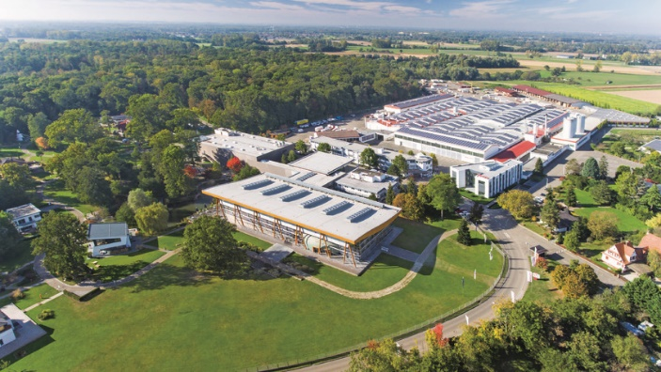
Trotz vielen Herausforderungen in den vergangenen zwei Jahren ist der Fertighaushersteller WeberHaus weiterhin gut aufgestellt und konnte 2021 aus vertrieblicher Sicht seine Ziele erreichen.

Bildnummer 30773
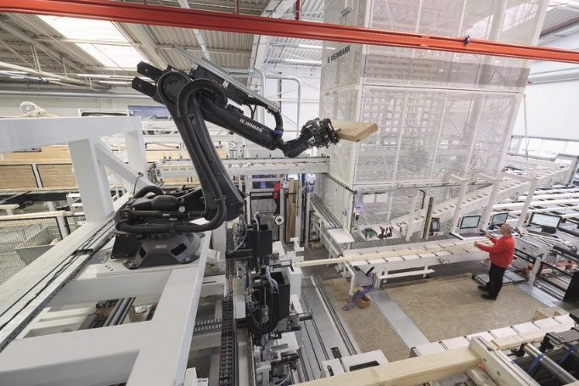
Die Energie für Heizung und Warmwasser für Werkshallen, Verwaltung und World of Living wird seit beinahe 40 Jahren aus dem Restholz gewonnen, das bei der Produktion anfällt.

